**西 安 邮 电 大 学**

**毕 业 设 计（论 文）**

题 目： 智能植物管家

院 （系）： 自动化学院

专 业： 自动化

班 级： 自动1203班

学生姓名： 马琼

导师姓名： 杨春杰 职称： 副教授

起止时间：2015年12月5日至2016年6月15日

**毕业设计（论文）诚信声明书**

本人声明：本人所提交的毕业论文《智能植物管家》是本人在指导教师指导下独立研究、写作的成果，论文中所引用他人的文献、数据、图件、资料均已明确标注；对本文的研究做出重要贡献的个人和集体，均已在文中以明确方式注明并表示感谢。

本人完全意识到本声明的法律后果由本人承担。

论文作者： 时间： 年 月 日

指导教师已阅： 时间： 年 月 日

**西安邮电大学本科毕业设计(论文)** **选题审批表**

|  |  |  |  |  |  |  |  |  |  |  |  |  |
| --- | --- | --- | --- | --- | --- | --- | --- | --- | --- | --- | --- | --- |
| **申报人** | 杨春杰 | | | **职称** | 副教授 | | **学院** | | 自动化 | | | |
| **题目名称** | 智能植物管家 | | | | | | | | | | | |
| **题目来源** | 科研 | |  | | | | 教学 | |  | 其它 | | 是 |
| **题目类型** | 硬件设计 | | 是 | 软件设计 |  | | 论文 | |  | 艺术作品 |  | |
| **题目性质** | 实际应用 | | | 是 | | | 理论研究 | | |  | | |
| **题目**  **简述** | 以MSP430单片机为控制核心，设计植物监控系统，系统包含微控制器主模块、多信号采集模块、显示模块等，完成植物的光照、土壤湿度信息、空气湿度信息采集，并根据信息进行相关控制。 | | | | | | | | | | | |
| **对学**  **生知**  **识**  **要求** | 1.熟练掌握单片机技术；  2.熟练掌握相关传感器技术；  3.熟悉C语言。 | | | | | | | | | | | |
| **预期**  **目标** | 1.完成硬件电路设计；  2.完成软件程序编写；  3.完成各项功能模块；  4.完成论文。 | | | | | | | | | | | |
| **时间**  **进度** | 2015.12.5至2016.3.13收集资料、理解题目、整理文献综述，完成开题报告；  2016.3.14至2016.3.27题目分析、方案设计；  2016.3.28至2016.4.24设计硬件，实现算法，对设计系统进行调试、改进完善；  2016.4.25至2016.5.23撰写毕业论文；  2016.5.24至2016.6.15论文修改、打印、准备毕业答辩。 | | | | | | | | | | | |
| **系（教研室）主任**  **签字** | | 2015年12月5日 | | | | **主管院长**  **签字** | | 2015年 12月5日 | | | | |

西安邮电大学本科毕业设计（论文）开题报告

|  |  |  |  |  |  |
| --- | --- | --- | --- | --- | --- |
| 学号 | 06121099 | 姓名 | 马琼 | 导师 | 杨春杰 |
| 题目 | 智能植物管家 | | | | |
| 选题目的（为什么选该课题）  近年来,随着人们生活水平的提高，生活节奏的加快，越来越多的人对家居环境和空气质量有了新的要求。人们往往会选择通过种植一些绿色植物来改善家居环境和空气质量,同时用来缓解自己的工作压力，放松心情。但是，很多时候会遇到工作繁忙而无暇照顾盆栽；有时也会出现错误的种植方式以及缺乏相应的种植经验等原因，而导致盆栽死亡；同时，受室内外环境的限制，植物的生长对于周围环境的温度、湿度和光照等物理因素的要求更为严格，这对人们的种植技术提出了更高的要求。  市场上急需一款集智能化、人性化、科学化的产品，不仅能帮助那些出差、工作繁忙，以及缺乏相应种植经验的人们打理好绿色植物，同时也能更好的照顾植物，保护环境。 | | | | | |
| 前期基础（已学课程、掌握的工具，资料积累、软硬件条件等）  已学课程：《8051单片机的C语言开发》、《单片机原理及应用A》、《计算机控制技术》、  《高级语言程序设计》、《传感器原理及应用》；  掌握工具：示波器、万用表、信号发生器、电烙铁、电脑；  资料积累：《MSP430 单片机C程序设计与实践》、《传感器原理及应用》、《电路分析》；  软硬件条件：软件：Keil、protues、Altium Designer；  硬件：MSP430模块、光电传感器模块、LCD模块、矩阵键盘。 | | | | | |
| 要解决的问题（做什么）  **信息采集问题：**准确获知植物的生长所需的情况信息，主要包括光照强度、空气温度、空气湿度、土壤湿度。光照强度模块采用的是BH1750FVI芯片，它是一种两线式串行总线接口的数字型光强度传感器集成电路，通过设计外围电路可实现对外界光照强度的信息采集；空气温度和空气湿度模块采用的芯片是DHT11，它是常用的空气温湿度测量模块；土壤湿度传感器采用了YL-69。由此可知，合理设计各模块的外围电路是本课题研究的一项重点。  **定时问题：**在预定好的时间完成浇灌任务，是“植物管家”必备的一项基本功能。这里定时芯片采用了DS1302时钟芯片，配合键盘输入与LCD显示，完成人机交互的定时功能。  **显示问题：**采用LCD显示屏对当前外部环境以及时间的显示，为了方便用户获知植物当前实时情况，同时满足定时浇灌的设置。  **自动浇灌问题：**主控芯片MSP430F5529接收到各模块传递的信息，做出是否要浇灌的判断，如果需要浇灌，发出浇灌指令由抽水泵配合完成浇灌任务。因此，信息交互是本课题研究的一项难点。此外，本课题还涉及合理设计外部结构的研究任务。 | | | | | |

|  |
| --- |
| 工作思路和方案（怎么做）  植物管家系统结构如图1所示。    **图1 系统结构框图**  植物管家实现对植物所处的外部环境的数据采集，数据处理，配合用户的浇灌自定义完成了自动浇灌、自动加温补光、定时浇灌、实时显示等功能。该系统包七大模块：光照强度模块、土壤湿度模块，空气温湿度模块、显示模块、浇灌模块、人机交互模块以及加温补光模块。  主控制器采用美国德州仪器公司推出的MSP430F5529微控制器，该控制器继承了MSP430系列微控制器超低功耗的特点，功耗达230uA/MHz，控制器性能更加的提升，内核时钟可达25MHz。创新的在片内集成LDO、BOR、WDT+等模块，使得该控制器在应用时表现出更佳的性能。充分满足了“植物管家”的多模块、多功能的设计，同时满足了各模块直接交叉传输所需的高效处理能力。  第1周—第2周：查找相关资料，选择各大模块所需芯片，进行电路基础方面的学习；  第3周—第4周：学习编译环境，如Keil、Altium Designer等；  第5周—第7周：学习MSP430F5529，编写各个功能程序；  第8周—第10周：设计“植物管家”的外部结构；  第11周—第12周：整合所有模块，进行各个模块的相互调试；  第13周—第14周：撰写毕业论文。 |
| 指导教师意见  签字： 2016 年 1 月 9 日 |

**西安邮电大学毕业设计 (论文)成绩评定表**

|  |  |  |  |  |  |  |  |  |  |  |
| --- | --- | --- | --- | --- | --- | --- | --- | --- | --- | --- |
| **学生姓名** | | 马琼 | **性别** | | 女 | **学号** | 06121099 | | **专 业**  **班 级** | 自动1203班 |
| **课题名称** | | 智能植物管家 | | | | | | | | |
| **指导**  **教师**  **意见** | 评分（百分制）：指导教师**(**签字**)：**　　　　　　 　 　年月日 | | | | | | | | | |
| **评阅**  **教师**  **意见** | 评分（百分制）：　 　 评阅教师(签字)：　　　　　　　 　 年　 月　 日 | | | | | | | | | |
| **验收小组意见** | 评分（百分制）：　　　验收教师(组长)(签字)：　 　年月日 | | | | | | | | | |
| **答辩**  **小组**  **意见** | 评分（百分制）： 答辩小组组长(签字)： 　 年 月 日 | | | | | | | | | |
| **评分比例** | | 指导教师评分___(％) 评阅教师评分___(％) 验收小组评分___(％) 答辩小组评分___(％) | | | | | | | | |
| **学生总评**  **成绩** | | 百分制成绩 | |  | | | 等级制成绩 |  | | |
| **答辩委员会意见** | 毕业论文(设计)最终成绩(等级)**：**  学院答辩委员会主任**(**签字**)：**  年 月 日 | | | | | | | | | |

**目录**

摘 要 I

Abstrat II

1引言 1

1.1课题背景 1

1.2课题任务 1

1.3论文结构 2

2背景知识 3

2.1 MSP430单片机介绍 3

2.2 MSP430F5529主控器介绍 4

3设计方案与功能介绍 7

3.1系统方案 7

3.2系统功能 7

3.2.1 环境监测功能 8

3.2.2自动补光功能 8

3.2.3自动浇灌功能 8

3.2.4人机交互定时功能 8

3.3 设计原则 8

4系统硬件设计 9

4.1整体硬件方案 9

4.2主控器最小系统硬件设计 9

4.3环境监测模块电路设计 13

4.3.1空气温湿度监测电路设计 13

4.3.2土壤湿度监测模块电路设计 14

4.3.3 光照强度监测模块电路设计 15

4.4控制驱动模块电路设计 17

4.4.1浇灌驱动模块电路设计 17

4.4.2补光灯驱动模块电路设计 18

4.5人机交互模式电路设计 19

4.5.1显示模块电路设计 19

4.5.2按键定时模块电路设计 20

4.6硬件设计环境 20

4.7硬件设计总结 21

5系统软件设计 22

5.1主程序软件设计 22

5.2光照强度采集模块程序设计 23

5.2.1 I2C时序 23

5.2.2光强采集软件流程设计 23

5.3补光模块程序设计 24

5.4空气温湿度采集模块程序设计 25

5.5土壤湿度采集程序设计 26

5.6浇灌模块程序设计 27

5.7软件设计环境 28

5.8软件设计总结 28

6调试 29

6.1光照强度监测模块调试 29

6.2湿度监测模块调试 29

6.3系统联调环境 30

7总结 31

8展望 32

致谢 33

参考文献 34

附录 35

# 摘 要

近年来，随着生活质量提高，越来越多的人喜欢种植植物，缓解工作压力，添加生活情趣。然而，由于快节奏的生活方式，容易造成植物管理不周导致植物枯萎死亡。本课题设计智能植物管家，用来解决植物管理问题。

系统以MSP430为主控芯片，采用了模块化的设计思想，硬件包括：微控制器最小系统模块、信息采集模块（环境温湿度、土壤湿度和光照强度）、浇灌模块、补光模块、显示模块和电源管理模块等。主控芯片通过信息采集模块采集到当前土壤湿度，空气温湿度与光照强度，据此做出是否需要浇灌或者补光的判断，进一步驱动相应的驱动装置进行浇灌或者补光。论文详细介绍了系统软硬件设计过程，并给出了实现方案。

智能植物管家设计智能、便捷、人性化，可实现植物的实时监测与管理，具有一定的实用价值。

**关键字：**智能、植物管家、MSP430

# Abstrat

In recent years, with the quality of life improved, more and more people like to plant, alleviate the pressure of work, add life interest. However, due to the fast-paced way of life, easy to cause loose plant management led to the deaths of plants to wilt. This topic design intelligent plant butler, used to solve the problem of plant management.

System with MSP430 as the main control chip, adopts the modular design idea, hardware including: microcontrollers minimum system module, information collection module (environment temperature and humidity, soil moisture and light intensity), water module, fill light module, display module and power management module, etc. Master control chip, through collecting information acquisition module to the current soil moisture, air temperature and humidity and light intensity, on the basis of making judgments whether to need to irrigate or fill light, further drive the corresponding drive device for water or fill light. Paper introduces the system hardware and software design process in detail, and the implementation scheme is given.

Smart plant housekeeper, convenient and humanized design intelligence, which can realize the real-time monitoring and management of plant, has a certain practical value.

**Key words:**  intelligent, plant housekeeper, MSP430

# 1引言

## 1.1课题背景

近年来，随着人们生活水平的提高，对家居环境和空气质量的要求也越来越高。人们往往会通过种植一些绿色植物来改善家居环境和空气质量，同时也可以缓解自己工作的压力，放松心情，然而很多时候往往因为工作繁忙而无暇照顾盆栽，等到回过神来，可能盆栽可能早已经奄奄一息；或者因为某种错误的种植方式，缺乏相应的种植经验而导致盆栽死亡。由此可见，市场上急需一款能够在人们工作繁忙出差时帮助人们照顾植物，或者可以智能化满足植物的环境需求的智能植物管理产品。这正是“智能植物管家”这个项目的出发点，希望帮助用户简单、轻松地打理自己的盆栽。

本课题使用单片机嵌入式技术、传感器技术，将用户与植物连接起来，做到可以让植物开口说话，真正满足植物的需求。课题要求解决信息采集、补光、自动浇灌、显示、人机交互等问题。本课题凸显的是单片机在智能家居生活中的应用，让植物盆栽智能化，拥有类似于人类感觉、记忆、思维并表达出来，用来帮助人们更加轻松。简便的生活。MSP430具有高性能、低功耗的特点，并且广泛的适用于低功耗电子产品中，因此单片机技术作为一种性价比比较高的技术足够满足当前的智能家居问题。

本论文在分析当前我国智能家居产品发展的前提下，主要解决了家居盆栽易枯萎，无人照顾的问题。

## 1.2课题任务

本课题主要研究基于单片机的智能植物管家管理系统，主要实现了智能化照顾植物的功能。该设计采用美国德州仪器（TI）公司所推出的低功耗处理器MSP430，其较强的处理能力以及自身配置的乘法器使得运算速度快，并且其特有的时钟设计使得其具有低功耗的特点。设计使用了传感器技术以实现环境信息的采集，通过与给定的环境作比较，单片机可做出相应的判断，从而营造出适宜植物生长的环境。单片机将当前植物生长的实时情况通过OLED显示屏显示，同时用户可通过显示屏自定义时间进行补光与浇灌。人性化的设计，能够让用户在种植中找到乐趣，同时又能让植物健康生长。

本课题主要针对植物土壤温湿度与光照强度进行了研究，以智能化技术手段向植物提供最适宜的生长环境。系统以MSP430作为主控制器，通过环境温湿度传感器，光照强度信息采集传感器，土壤湿度信息采集传感器作为两大信息采集，将当前环境信息传送至主控器，由主控器做出判断后，发送指令至补光器与浇灌器，进行相应的补光与浇灌。人机交互模式中，用户可通过自定义时间让主控器发送补光与浇灌的指令，同时在显示器上显示当前实时环境情况。

## 1.3论文结构

本文各章节安排如下：

第一章：引言：主要介绍课题背景；

第二章：主要介绍各模块的元器件；

第三章：硬件设计：主要讲解硬件设计环境以及各个模块的硬件设计原理图与硬件描述；

第四章：软件设计：编译环境介绍，讲解主要程序，各功能模块的程序设计；

第五章：调试结果：包括软件调试结果和硬件调试结果；

第六章：总结：总结毕业设计过程中遇到的问题和最终的收获。

# 2背景知识

## 2.1 MSP430单片机介绍

MSP430系列单片机是美国[TI](http://baike.baidu.com/view/281529.htm" \t "http://baike.baidu.com/_blank)公司96年向市场发布并推广的的具有16位超低功耗、[精简指令集](http://baike.baidu.com/view/981569.htm" \t "http://baike.baidu.com/_blank)（RISC）的混合信号处理器。该系列单片机作为“混合信号处理器”的典型代表，将丰富的数字模拟模块、多个不同功能的[模拟电路](http://baike.baidu.com/view/635021.htm" \t "http://baike.baidu.com/_blank)和微处理器集成在一个芯片上，用来提供“单片机”的解决方案。其片内外设有：[看门狗](http://baike.baidu.com/view/280158.htm" \t "http://baike.baidu.com/_blank)（WDT）、[模拟比较器](http://baike.baidu.com/view/4458351.htm" \t "http://baike.baidu.com/_blank)A、定时器A0（Timer_A0）、定时器A1（Timer_A1）、定时器B0（Timer_B0）、UART、SPI、I2C、[硬件乘法器](http://baike.baidu.com/view/3063193.htm" \t "http://baike.baidu.com/_blank)、液晶驱动器、10位/12位ADC、16位Σ-Δ ADC、DMA、I/O端口、基本定时器（Basic Timer）、[实时时钟](http://baike.baidu.com/view/1031044.htm" \t "http://baike.baidu.com/_blank)（[RTC](http://baike.baidu.com/view/303587.htm" \t "http://baike.baidu.com/_blank)）和USB控制器等若干外围模块的不同组合，该系列单片机多应用于需要电池供电的便携式仪器仪表中。其功能模块图如图2.1。

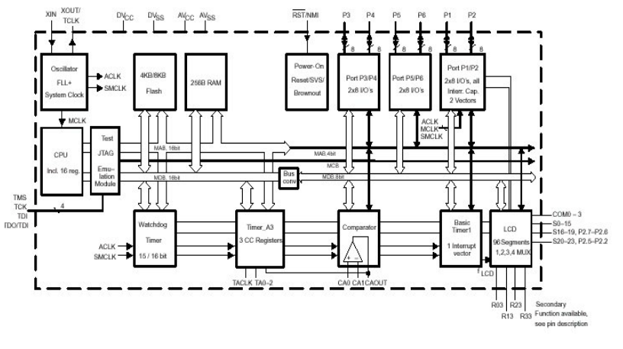**图2.1 单片机功能模块图**

MSP430系列单片机主要特性：

（1）超低功耗

MSP430 MCU专为超低功耗应用而特别设计。其高度灵活的定时系统、多种低功耗模式、多种低功耗模式、即时唤醒以及智能化自住型外设在实现真正的超低功耗优化的同时，还能大幅增加电池使用寿命。

（2）主系统时钟（MCLK）

CPU信号源，可由内部数控振荡器（DCO）驱动，其频率最高达25MHZ，也可采用外部晶振驱动。

（3）灵活的定时系统

MSP430 MCU时钟系统能启用和禁用各种不同的时钟和振荡器，从而使器件能够进入不同的低功耗模式（LPM），这种高度灵活的定时系统可以确保在适当的时候启用所需时钟，从而能显著优化总体流耗[1]。

（4）辅助时钟（ACLK）

用于各个外设模块的信号源，是由外部晶振或内部低功耗振荡器驱动。

（5）子系统时钟（SMCLK）

用于各个较快速外设模块的信号源，可由内部DCO驱动（频率最高达25MHz），也可采用外部晶振驱动。

（6）即时唤醒

MSP430MCU可从低功耗模式（LPM）即时唤醒功能得益于MSP430MCU的内部数控振荡器（DCO），其可提供高达25MHZ的频率，而且可以在确保时间为1µs内激活并实现稳定的工作。即时唤醒功能对超低功耗应用而言是至关重要的，因此其允许微控制器以非常高效的突发方式来使用CPU，并将在更多的时间中处于LPM模式。

（7）零功耗欠压复位（BOR）

MSP430MCU的BOR可以在现有的全部操作模式下一直保持开启和工作的状态。这不仅能实现最可靠的性能，同时还可保持超低功耗。BOR电路可对电源欠压情况进行监测，并在施加或移动除电源时对器件进行复位。此项功能对于电池供电型应用而言尤其重要。

## 2.2 MSP430F5529主控器介绍

主控制器采用了美国德州仪器公司推出不久的MSP430F5529微控制器，该控制器继承了MSP430系列微控制器超低功耗的特点，功耗达到了230uA/MHz，控制器性能更加的提升，内核时钟可达25MHz。创新的在片内集成LDO、BOR、WDT+等模块，使得该控制器在应用时表现出更佳的性能。其特点是：

（1）低工作电压：1.8V到3.6V；

（2）超低功耗：

a.活动模式（AM）：所有系统时钟活动

290µA/MHZ在8MHz，3.0V，Flash Program

150µA/MHZ在8MHz，3.0V，RAM Program

b.待机模式（LPM3）：

实时时钟、看门狗、电源监控、RAM数据保持、快速唤醒：

1.9µA在2.2V，2.1µA在3.0V（典型）

低功耗振荡器、通用计数器、看门狗、电源监控、RAM数据保持、快速唤醒：

1.4µA在3.0V（典型）

c.关闭模式（LPM4）

RAM数据保持，电源监控，快速唤醒：1.1µA在3.0V（典型）

d.关断模式（LPM4.5）：0.18µA在3.0V（典型）

（3）从待机模式下唤醒时间在3.5µs内（典型）；

（4）16位RISC结构，可拓展内存，高达25—MHZ的系统时钟；

（5）灵活的电源管理系统：

a.核心供电电压可编程调节的内置LDO

b.电源电压监控、监测及掉电检测

（6）UCS统一时钟系统：

a.频率稳定的FLL控制回路

b.低功率或低频率内置时钟源（VLO）

c.修整后的低频内置参考源（REFO）

d.32KHZ低频晶振（XT1）

e.高达32MHZ高频晶振（XT2）

（7）具有五个捕获/比较寄存器的16位定时器TA0，Timer_A;

（8）具有三个捕获/比较寄存器的16位定时器TA1，Timer_A;

（9）具有三个捕获/比较寄存器的16位定时器TA2，Timer_A;

（10）具有七个捕获/比较映射寄存器的16位定时器TB0，Timer_B;

（11）两个通用的串行通讯接口：

（12）全速USB：

a.集成USB—PHY

b.集成3.3V/1.8VUSB电源系统

c.集成USB—PLL

d.8输入，8输出端点

（13）具有内部基准电压，采样和保持及自动扫描功能的12位ADC;

（14）比较器；

（15）硬件乘法器可以支持32位运算；

（16）串行系统编程，无需添加外部编程电压；

（17）三通道内部DMA；

（18）具有基本的定时器（实时时钟功能）。

具体控制器参数见表1.1。

**表1.1 MSP430F5529参数表**

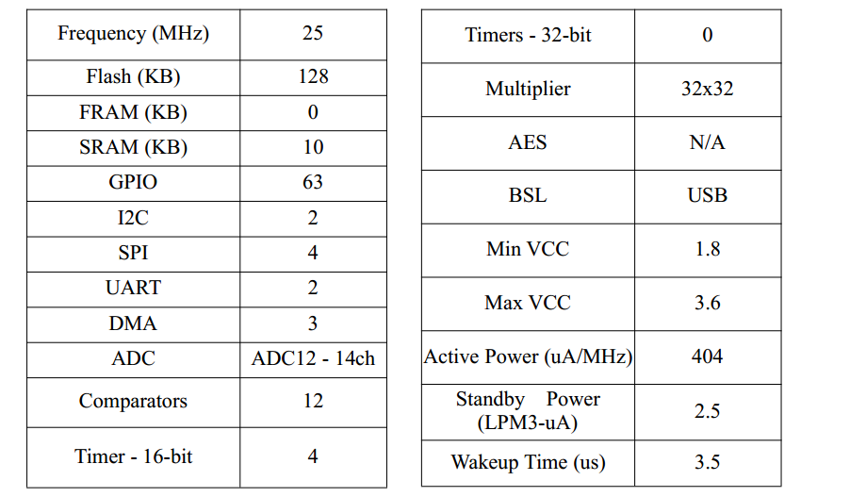

# 3设计方案与功能介绍

## 3.1系统方案

智能植物管家主要包括：信息采集模块（土壤湿度监测模块、空气温湿度监测、光照强度监测模块）、浇灌控制模块、显示模块、补光模块以及手动定时模块。其体系结构如图3.1所示。



**图3.1 智能植物管家结构图**

系统通过信息采集模块获取当前土壤湿度数据、空气温湿度数据、光照强度数据后，该数据和存储数据进行数据融合，随后智能控制端做出智能判断。如果当前的环境不适合植物生长的时候，由控制端发出控制指令，如果缺水，将由浇灌控制模块开始驱动水泵进行浇水；如果缺少光照，将由补光模块开启补光灯给植物进行补光。同时，植物管家设置人机交互模式可实现手动定时控制和显示当前环境情况的功能。

## 3.2系统功能

智能植物管家的关键技术在于前端土壤湿度、环境温湿度、光照强度的信息准确化采集以及智能控制端对补光与浇灌的控制，系统的稳定性、准确性是整个系统的核心。本设计中选择了传感器技术与单片机技术，选用了高准确性的监测传感器与低功耗的单片机，实现了自动补光与浇灌的功能。

系统主要通过前端信息采集获取的数据和存储的信息融合后，做出智能化判断，并进行相应的补光、浇灌措施。除此之外，系统还配有显示屏，显示屏可以显示当前环境信息、植物生长情况与时间信息。用户可以通过按键实现定时浇灌的功能，更人性化的满足养花的乐趣。

### 3.2.1 环境监测功能

系统可以通过检测外界环境来判断当前植物的生长状态，环境检测中主要包括：空气温湿度监测、土壤湿度监测、光照强度监测。

### 3.2.2自动补光功能

系统可以通过检测外界自然光的强弱来控制LED光源，根据植物的需求，对植物进行适当的光照补充。系统具有操作简便、智能程度高、补光效率高、能耗低的特点，可满足植物对光的不同喜好。

### 3.2.3自动浇灌功能

系统可以通过检测土壤的湿度与空气的湿度来控制浇灌模块对植物进行浇水，根据植物的需求，对其进行适当的水量补充，能够保证植物处于适当的土壤湿度环境中。

### 3.2.4人机交互定时功能

系统可以开启“自动”模式定时浇灌，可实现每天的不同浇水时间，具有手动工作，手动锁定（防止不小心触碰）功能。具有低电压显示的功能，可让用户找到养花的乐趣。

## 3.3 设计原则

**低功耗设计：**该系统设计采用了德国（TI）的超低功耗单片机MSP430，及一系列低功耗，且功耗可控型元器件。

**模块化设计：**该系统设计采用了模块化的设计方案，主要分为监测模块、控制驱动模块以及显示模块；进一步将监测模块分为：环境温湿度监测模块、土壤湿度监测模块、光照强度监测模块；控制驱动模块分为浇灌驱动模块、补光灯驱动模块、定时模块。通过模块化的设计思想提升了系统的稳定性和可靠性，更好的完成了系统预定功能。

**抗干扰及稳定性设计：**系统选用的元器件具备抗干扰的特性，并优化电路整体布局，减少系统自扰现象。利用温湿度传感器与光电传感器可实时监控植物所处的环境温度，并具备硬件看门狗功能，保障了系统的安全稳定运行。

# 4系统硬件设计

## 4.1整体硬件方案

系统硬件设计采用模块化的电路设计，以微控制器MSP430F5529单片机为设计的控制中心，以时钟电路模块、监测模块、显示模块、控制驱动模块和电源管理模块等功能模块。完成了传感器、环境监测、人机交互、控制驱动等方面的设计，系统的整体设计如图4.1所示。



**图4.1 整体硬件方案**

## 4.2主控器最小系统硬件设计

单片机最小系统为本系统设计的核心主控模块，完成系统各项任务的控制，本着稳定、可靠的原则进行电路设计。主控器单片机外围电路设计如图4.2所示。

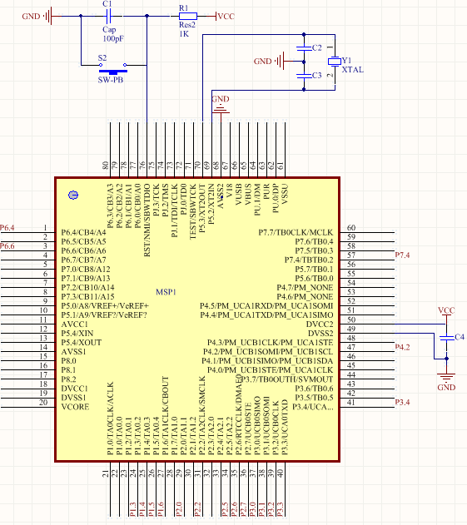

**图4.2 主控制器原理图**

该图4.2为MSP430F5529最小系统原理图，主要包括了电源电路设计、时钟电路设计、下载电路设计以及接口电路设计。

#### 电源电路设计

主控芯片是一个系统的大脑，要让它能够作为芯片正常工作，电源是其中不可或缺的一部分，它是整个系统的能源来源。该系统的电源模块如图4.3所示。

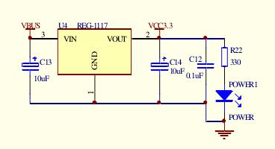

图4.3 MSP430电源模块

为系统提供电压的芯片是REG-1117，系统使用其作为3.3V转压稳压芯片。

#### 时钟电路设计

时钟系统的设计是MSP430F5529最大的特点，该芯片的时钟系统包含内部时钟源和外部时钟源。

内部时钟源：包括内部低耗低频振荡器VLO（Internal very low）、内部低频参照源（REFO）和内部数字控制振荡源DCO（Internal digitally-controlled）。

外部振荡源：包含外部低频振荡源和外部高频振荡源。其外部低频振荡器和外部高频振荡器的电路设计如图4.4和图4.5所示。

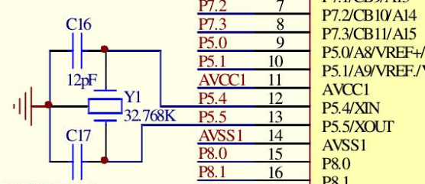

图4.4 外部低频振荡器

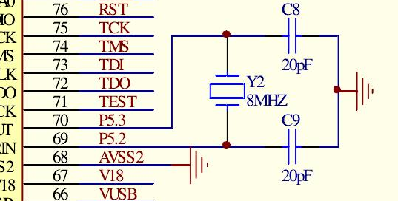

图4.5 外部高频振荡源

由图4.4可知，低频振荡器是频率为32.768KHZ的晶振。由图4.5可知，高频振荡器是频率为8MHZ的晶振。

#### 下载电路设计

单片机可利用USB接口进行下载，其电路设计如图4.6所示。

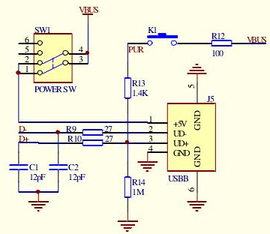

图4.6 下载电路设计

#### 接口电路设计

在MSP430中，接口电路是必不可少的，外部设备只有通过接口电路才可与主控器相连。接口电路的设计如图4.7所示。

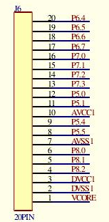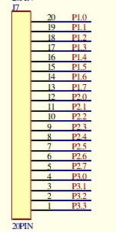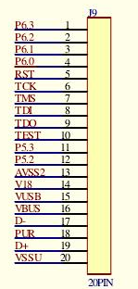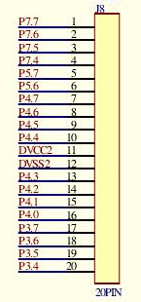

图4.7 接口电路设计

## 4.3环境监测模块电路设计

### 4.3.1空气温湿度监测电路设计

**a. 温湿度传感器介绍**

空气温度和空气湿度模块采了最常用的测量空气温湿度传感器DHT11，该传感器实物图如图4.8所示。

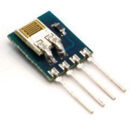

**图4.8 温湿度模块DHT11**

该传感器集成了处理器、空气温度传感器和空气湿度传感器。空气温度传感器类型是负温度系数热敏电阻（NTC），空气湿度传感器是氯化锂湿度传感器。

➀ NTC热敏电阻温度传感器

随着温度的下降，NTC热敏电阻会阻值升高。图4.9为NTC热敏电阻的阻值和温度曲线关系图。 NTC热敏电阻相比于对半导体温度传感器和热电偶具有电路简单、灵敏度高、价格低廉等优点，选用NTC热敏电阻在一定程度上简化电路设计、节约成本。但是由图4.9可以看出，其温度与阻值的线性不是很好，这样会造成较大的测量误差。这是就需要与其并联一个温度系数较小的电阻，并联后其特性曲线如图4.10所示。

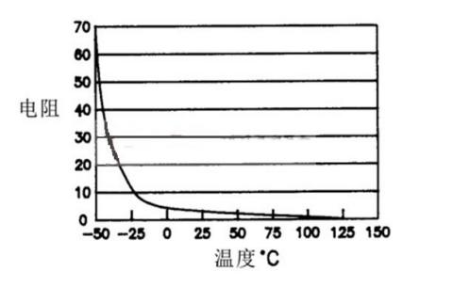 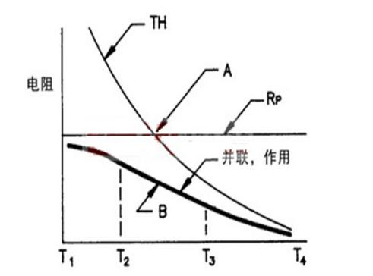

**图4.9 NTC热敏电阻的阻值和温度关系图**  **图4.10 NTC热敏电阻并联电阻后特性曲线**

由图4.10可以看出在并联电阻后T1到T2这一段温度系数曲线相比与原曲线变得比较平坦。与NTC并联电阻的阻值可以由下面的公式确定RT1、RT2、RT3分别对应NTC热敏电阻最低温度、中间温度和最高温度时的阻值。并联电阻后减小误差，但是同时牺牲了一部分温度测量范围。现在测量范围只有0-50℃，这个温度范围尽管比较小，但在家居环境中这个温度测量范围是没有问题的。

➁ 氯化锂湿度传感器

DHT11的空气湿度传感器是氯化锂湿度传感器，随着湿度的增加，它的阻值也会随之下降，图4.11为氯化锂湿度传感器湿度与电阻的特性曲线。

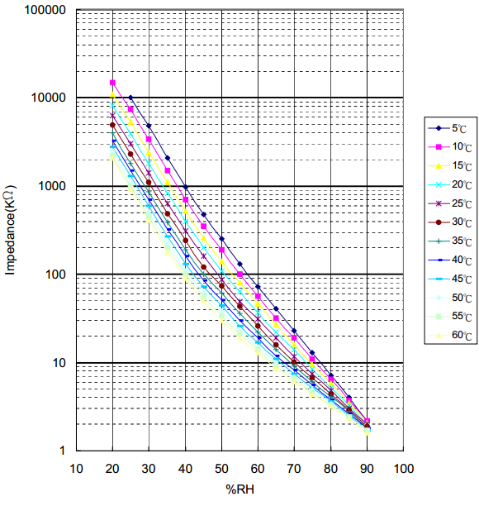

**图4.11氯化锂湿度传感器湿度与电阻的特性曲线**

➂ 内部集成处理器

DHT11内部处理器根据湿度传感器湿度与电阻的特性曲线和温度传感器的数据来校准湿度传感器数值。DHT11内部处理器利用单线制串行接口，把校准后的数据传送给外部芯片。通过集成的处理器对采集数据进行校准处理，减轻了系统主芯片的工作负担，提高了系统的反应能力。

**b. 接口电路设计**

图4.7为其空气温湿度监测电路图。

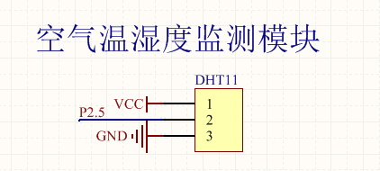

**图4.12 空气温湿度监测模块电路图**

空气温湿度检测电路是单总线串行接口，信号通过P2.5口进行传输。

### 4.3.2土壤湿度监测模块电路设计

利用土壤湿度传感器可以实现土壤湿度信息的采集。原理上是将土壤湿度传感器当做可调变阻器，当湿度传感器采集到湿度时，电阻值出现变化，当电阻为0.1Ω时，湿度达到了最大，当阻值为10K是湿度为最小值。这里是根据湿度传感器采集到湿度的大小决定变化的幅度，随着阻值的变化，电路的输出电压跟着变化。调节阻值大小，满足设计电路要求。本次设计选用了土壤湿度传感器YL-69，如图4.13所示。

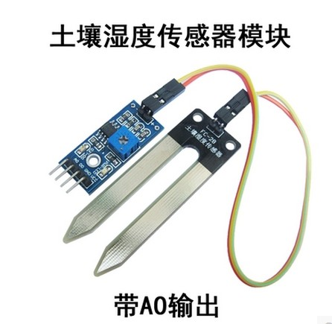

**图4.13 YL-69土壤湿度传感器**

（1）YL-69为土壤湿度传感器，由于其表面经过了镍处理，较宽的感应面积能够提高导电性能，解决长期与土壤接触产生生锈的问题，延长传感器的使用寿命；

（2）可以宽范围控制土壤的湿度，通过电位器调节控制相应阀值，当DO输出为高电平，当前的湿度是低于设定值的；当DO输出低电平，当前的湿度高于设定值；

（3）采用了三线制，简单的界限，VCC外接3.3V电压，GND外接数字地，DO可以直接接到单片机，如图4.14为土壤湿度监测模块电路图。

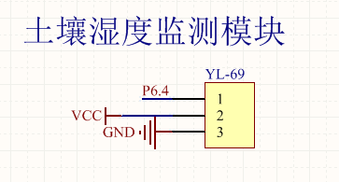

**图4.14 土壤湿度监测模块电路图**

### **4**.**3.3 光照强度监测模块电路设计**

光照强度的采集可以用GY—30数字光模块采集传感器来实现，光照强度模块采用GY-30传感器，其外观图见图4.15。

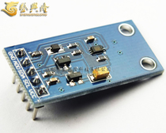

**图4.15 GY30芯片**

a.GY-30传感器的特点

1）I2C总线接口；

2）光谱的范围是与人眼相近的范围；

3）数字转换器 ；

4）宽范围和高分解.（1-65535LUX）；

5）低电流关机功能 ；

6）50Hz/60Hz光噪声reject-function；

7）1.8V逻辑输入接口；

8）无需任何外部零件 ；

9）光源的依赖性不大；

10）是有可能的选择2类型的ICslave-address；

11）可调的光学窗口测量结果的影响 ；

12）小测变异(+/-20%)的红外线的影响很小；

b.GY-30传感器的应用

手机、LCDTV、PC、便携式游戏机、数码相机、数码摄像机、车载导航、PDA、LCD显示。

c.GY-30传感器特性

GY-30光照传感器引脚参数表见表4.1，性能参数见表4.2。

**表4.1 光照传感器引脚参数表**

|  |  |  |
| --- | --- | --- |
| 1 | VCC | 供给电压3-5v |
| 2 | SCLIIC | 总线时钟线 |
| 3 | SDAIIC | 总线数据线 |
| 4 | ADDRIIC | 地址引脚 |
| 5 | GND | 电源地 |

**表4.2 光照传感器性能参数表**

|  |  |
| --- | --- |
| 供给电压 | 3~5V |
| 供给电流 | 200uA |
| 接口IIC工作温度 | -40°~85° |
| 尺寸(长*宽*高) | 32.6mm×15.2mm×11.6mm |

光照强度模块是使用I2C通讯，当给电路供5V电源后，自动采集当前植物所处的光强，若此时光强小于设定的最适光强时，采用继电器控制灯的亮灭，从而达到补光的效果。引脚说明：GY-30的1管脚VCC接5V直流电源，2、3管脚分别接STC89C52RC单片机的P1.0和PI.1,再分别和2个5.1K欧的电阻串联后接5V的电源，芯片的4、5管脚直接接地。光照强度采集模块电路设计图见图4.16。

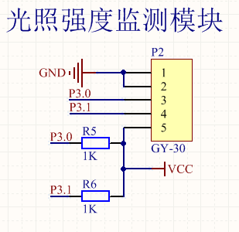

**图4.16光照强度采集模块电路设计图**

## 4.4控制驱动模块电路设计

### 4.4.1浇灌驱动模块电路设计

本设计选用了直流水泵，可接电源线为直流3-6V，出水口配备软管，入水口可直接入水。系统采用三极管电路来驱动水泵，进而启动灌溉模块来给植物浇水。水泵实物图见图4.17所示。

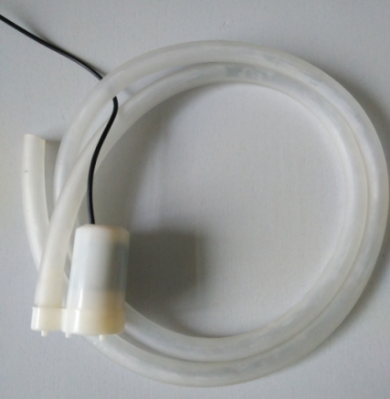

**图4.17水泵实物图**

电路采用PNP型三极管放大电流，集电极接地，基极接单片机P2.0口，发射极接电机再接直流3V电源。三极管驱动电路图如图4.18所示。

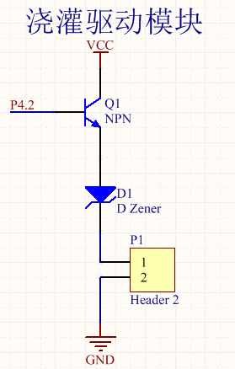

**图4.18 三极管驱动电路**

### 4.4.2补光灯驱动模块电路设计

用继电器来控制补光灯，给植物进行补光。继电器是一种电控制器件。它具有控制系统（又称输入回路）和被控制系统（又称输出回路）之间的互动关系,通常应用于自动化的控制电路中，它实际上是用小电流去控制大电流运作的一种“自动开关”[2]。系统采用PLC继电器，其实物图如图4.19所示。

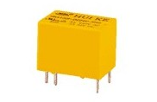

**图4.19 HK4100F继电器**

该继电器的主要特性为价格低廉，有一组常开一组常闭，印制板式引出端，密封型与半密封型两种封装方式。其电路原理图如图4.20所示。

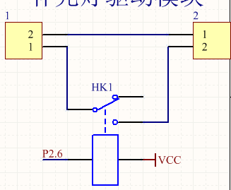

**图4.20 继电器电路图**

## 4.5人机交互模式电路设计

### 4.5.1显示模块电路设计

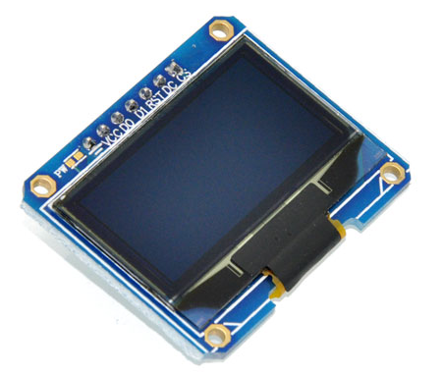 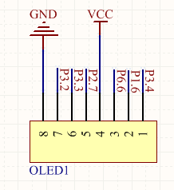

**图4.21 OLED接口原理图**   **图4.22 OLED显示模块**

该模块具有以下特点：

1. 128 x 64的点阵，高显示密度；
2. 采用了SSD1306控制器，支持多种串并接口；
3. 自发光，高亮度，高对比度，全视视角，存储操作温度范围广，低功耗，响应速度快等特点。
4. 采用3.3V低电压供电，正常显示时的工作电流在5mA以下，且具有掉电模式，该模式下电流在uA级。

如 4.22所示，在植物管家终端中OLED采用SPI串行接口与处理器进行通信，接口信号线数量大幅度减少，包括电源和地在内的信号线仅有7条，提供了高速的显示数据接口。

### 4.5.2按键定时模块电路设计

智能植物管家系统设计中，可以通过人工定时对植物进行定时补光与浇灌。从人性化设计的角度考虑，最终设计3个独立式按键，电路设计图如**错误！未定义书签。**4.23所示。

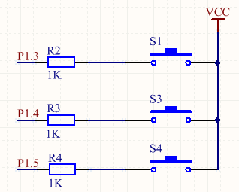

**图4.23 按键定时模块电路设计**

该系统设计的3个独立式按键用来满足用户自定义时间，其中R1为向上进行时间调整，R2为向下进行时间调整，R3为确定和关闭按键。

## 4.6硬件设计环境

Altium Designer,原名Protel，是一款用于电路设计的著名设计软件，鉴于其操作方便，易上手，本设计的所有电路图均由该软件绘制完成。如图4.24为操作界面图。

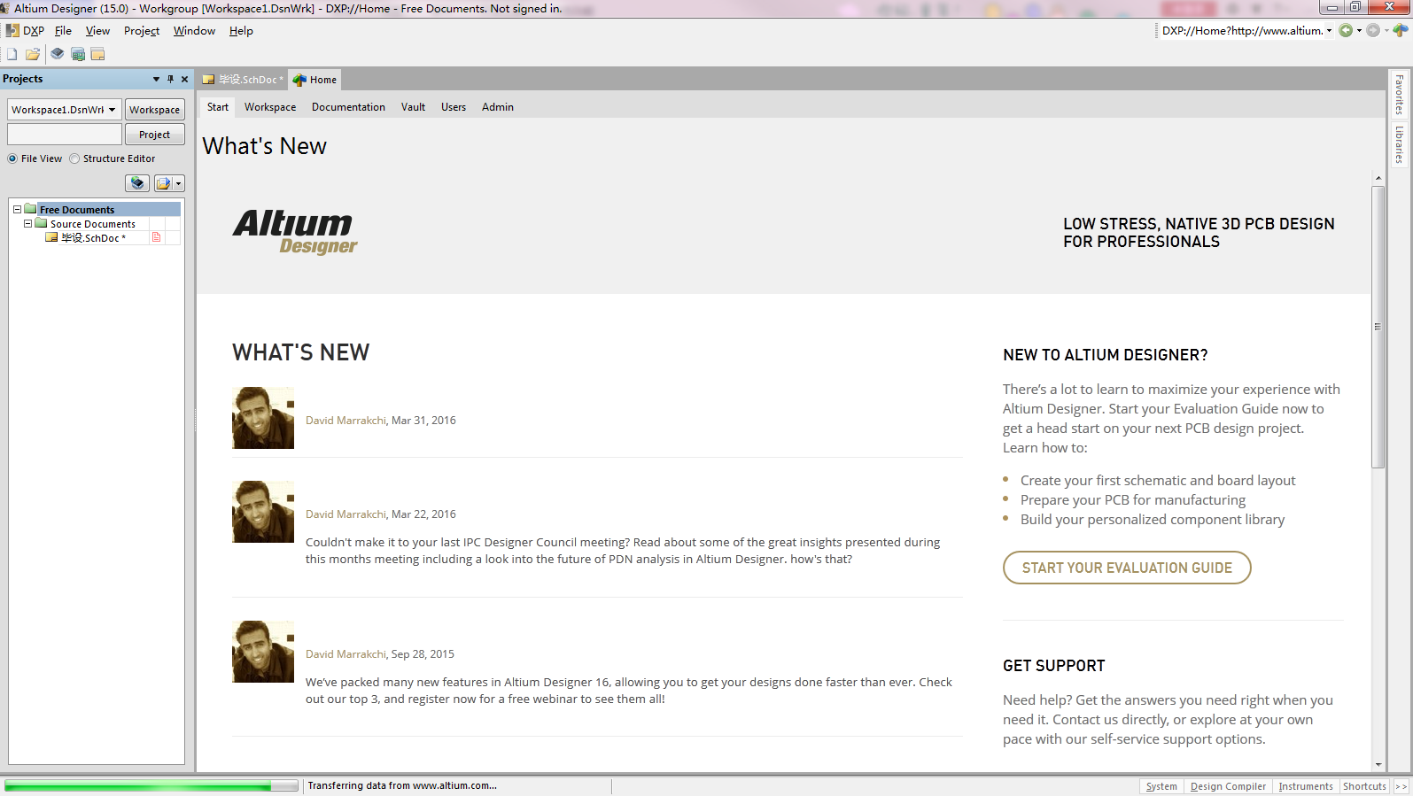

**图4.24 Altium Designer环境界面**

## 4.7硬件设计总结

智能植物管家系统设计所用到的硬件有：MSP430、DHT11、GY-30、GY-69、HK4100F以及DS1302等，通过查询各芯片的数据手册对芯片的性能以及相关参数进行了解，利用Altium Designer进行电路设计，对每个模块进行合理的布局以及低功耗电路设计。在进行硬件设计的过程中，进行了大量的电路布局工作和调试工作，使得硬件设计的可靠性、稳定性有了极大的提升。

# 5系统软件设计

软件设计根据各单元的实现功能分为：监测单元软件设计、驱动控制单元软件设计、显示单元软件设计和定时单元软件设计。

## 5.1主程序软件设计

主程序主要负责协调各模块有序地进行工作，智能植物管家系统的工作流程如下：系统上电初始化，时钟芯片检测是否有定时指令传入，将指令进行判断；空气温湿度传感器、土壤湿度传感器、光照强度传感器开始工作，并向将当前实时环境状况传入，控制芯片根据当前传入的信息进行智能化控制，驱动浇灌模块和补光模块进行浇灌、补光；同时，在显示屏中会显示当前时间与植物环境情况。

主程序软件设计如图5.1所示：



**图5.1 主程序设计流程图**

系统进行初始化，分别判断并采集光强、土壤湿度、空气温湿度的信息，当环境信息不达标时，启动驱动装置，进行补光或补水操作，这些参数实时显示到OLED显示屏上。

## 5.2光照强度采集模块程序设计

### 5.2.1 I**2**C时序

I2C是飞利浦公司开发的一种数据总线结构，I2C是通过串行数据线（SDA）和串行时钟线（SCL）进行通信的。

数据和时钟线在总线空闲时保持高电平，在时钟为高电平时，数据线上的一个由高到低的变化被定义为开始条件，时钟为高电平时，数据线上的一个由低到高的变化被定义为停止条件[3]。条件时序如图5.2所示：

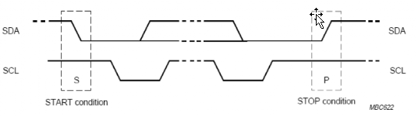

**图5.2 开始和停止条件定义**

### 5.2.2光强采集软件流程设计

其具体光强采集流程如图5.3所示：



**图5.3 光照强度采集软件流程**

当光照强度模块的ADDR端口的电压大于0.7V时，则模块地址为‘1011100’。 当光照强度模块的ADDR端口的电压小于0.3V时，则模块地址为 ‘0100011’。再设计中将 ADDR端口接电源负极，即光照强度模块地址为 ‘0100011’。MSP430在IIC模式下通过置位UCTXSTT来产生一个起始条件，并传送光强模块的地址。。当起始条件产生，CBXTXIFG 将被置位，并将测量指令 ‘00010000’写入 UCBXTXBUF 中。MSP430再等待UCTXSTT被清零，即光强模块对地址做出响应，再将UCBXTXBUF数据传送给光照模块。其传输数据模式如图5.4：



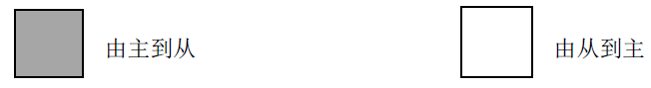

**图5.4传输模式图**

MSP430通过延时200ms等待测量结束，再通过发送光强模块地址和读操作标志‘1’，来读取测量得到的数据。其读取数据模式如图5.5：

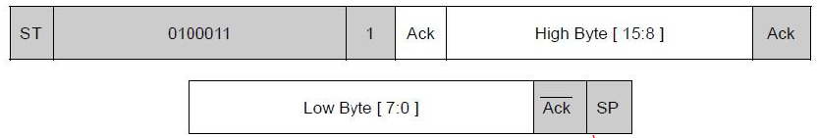

**图5.5 读取数据模式图**

在读取到数据后，MSP430在把数据进行处理并存储。

## 5.3补光模块程序设计

补光模块程序依据当前光强是否达标作为依据的。程序流程图如图5.6所示。



**图5.6 补光程序流程图**

当光强小于等于 200LX，则启动补光，即P1.0=1，驱动继电器；否则，当光强大于等于800LX后停止补光，即P1.0=0，继电器失电。

## 5.4空气温湿度采集模块程序设计

空气温湿度模块的接口是单线制串行接口，一次通讯时间大约为4ms，数据大小为40bits。其传出数据格式为：8bit湿度整数数据+8bit湿度小数数据+8bit温度整数数据+8bit温度小数数据+8bit校验和。它的通信过程如图5.7所示。

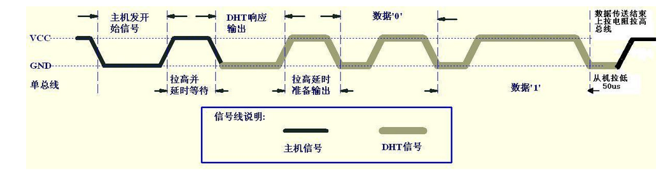

**图5.7 空气温湿度传感器通信时序图**

首先单片机先产生一个大于18ms的低电平的开始信号，并且随后拉高总线切换到输入模式等待模块响应。模块响应后其高电平时间长短代表数据的‘0’或‘1’，其中高电平时间在26us-28us代表‘0’，70us代表‘1’。图5.8为空气温湿度模块的软件流程:



**图5.8 空气温湿度模块软件流程**

## 5.5土壤湿度采集程序设计

土壤中的湿度信号是由YL69传感器采集后提供给显示电路部分，湿度含量的采集是由ADC的方法将采集到的模拟信号转换为数字信号，再由译码器将数字信号传送给显示电路进行信息显示，其中转换电路需要的脉冲信号是有多谐振荡器提供的，其具体流程图如图5.9所示。



**图5.9土壤湿度采集流程图**

## 5.6浇灌模块程序设计

浇灌模块程序设计依据当前湿度是否达到判断标准小，当采集的湿度信息达到标准时，输出为1，启动灌溉装置，进行下一步判断；当信息未达到标准时，输出为0，不启动灌溉装置。具体流程图如图5.10。



**图5.10 浇灌模块程序设计流程图**

在程序中预设适合植物生长的土壤湿度范围，检测植物所处环境的土壤湿度，若小于预设土壤湿度范围的最小值，则通过程序打开水泵，若超过土壤湿度范围的最大值，则通过程序关闭水泵。

## 5.7软件设计环境

该系统的软件编译环境为著名的C编译器IAR，其作为常用的集成开发环境，界面如图所示。

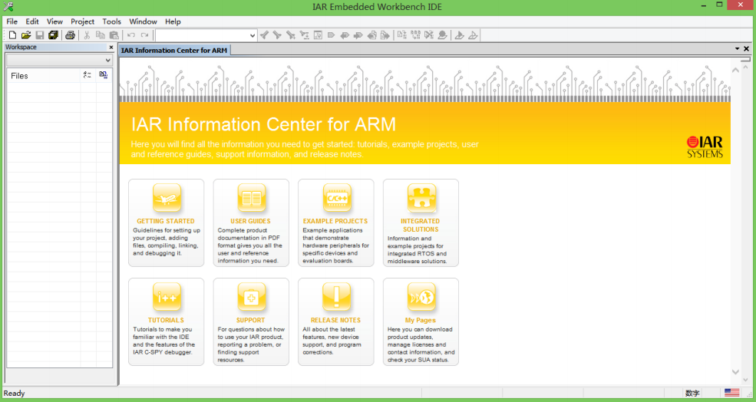

**图5.11 IAR环境界面**

智能植物管家的设计所使用的处理器MSP430的编译环境就是IAR，其满足了各个功能模块的编译过程，达到了各模块的软件功能，完成了预期指标。

## 5.8软件设计总结

智能植物管家系统软件代码使用了C语言，在IAR编译环境下完成MSP430与各功能模块的调试。依据各模块工作流程完成各模块程序设计，并且通过各个串口连接各个模块，完成了整体系统搭建。在调试的过程中，通过优化程序代码和系统整体结构，使得系统对资源的利用率以及对任务的响应速度得到了极大的提升。

# 6调试

本章是关于智能植物管家系统的调试方案，主要是对各个模块运行的工作测试，先分别通过调试各个子模块，达到预期功能之后，再进行系统联调，意在实现对达到对植物环境监控智能化的目的。

## 6.1光照强度监测模块调试

补光模块采用的是GY-30数字光强检测传感器，主要调试光强检测软件部分，输入光强的脉冲信号，通过串口调试助手显示软件测定的光照强度，对比真实的频率和测定的频率，根据对比结果，调整软件。测试结果如下：

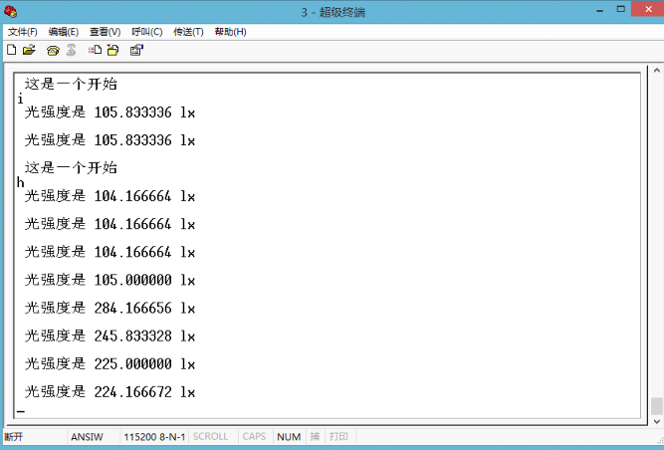

**图6.1 终端显示测试结果**

## 6.2湿度监测模块调试

DHT11是一款常用的温湿度传感器，用它可以非常方便测出环境的温度和湿度。DHT11采用单线通信方式，在串口调试工具中可以每隔5S看到DHT11采集的最新温度和湿度。YL—69也是一款常用在植物土壤环境检测的温湿度传感器，它通过模块中的电位器调节土壤湿度和相应的阀值，随着电阻值的变化，电路的输出也跟着变化，调节电阻值的大小，可以得到想要的湿度控制范围。

通常室内空气温度应该控制在25-26摄氏度之间、相对应的空气湿度和正常的土壤湿度应该控制在50%-65%之间，下表给出了一天不同时刻预设温湿度与实测的数据对比情况。

**表6.1 测试结果对比**

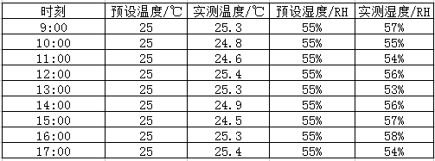

从上表的测试结果可已看出来其温度的绝对误差为0.5摄氏度左右，湿度误差为3%左右。

## 6.3系统联**调**环境

系统调试主要实用的调试工具是串口调试助手，通过串口助手，设置合适的波特率和串口选择，进行对各个模块的串口信息检测，串口调试环境如图所示。

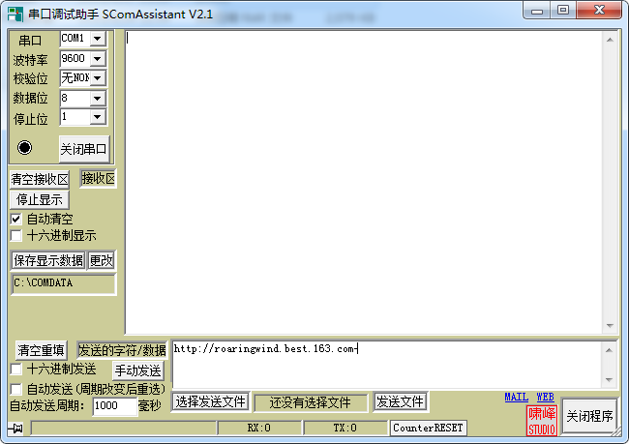

**图6.2 串口调试助手应用界面**

# 7总结

从毕业设计的设计及功能实现，以及论文的撰写都是在指导老师杨春杰老师的悉心指导下完成的。最初对毕业设计所要完成的各个功能和需要搭建的各个模块一无所知，然后慢慢开始查找资料，一点一点的进行积累，遇到问题虚心请教同学，在积累中蜕变在问题中成长，最后成功完善了设计。

刚开始做毕业设计的时候对于智能植物管家的整体设计不太明确，没有接触过相关的设计知识，一筹莫展不知如何开展工作。后来经过杨老师和几个小伙伴的指导以及查阅资料，决定了采用模块化程序设计。分模块进行程序设计使得系统的各个功能与模块更加清晰明了，在确定了系统最终需要实现的功能之后，选用了MSP430作为主控核心，搭配各相关的精密传感器，确保了准确性与可靠性。在初步指定方案后，开始进行实物搭建，硬件的设计在满足电路合理性与实物可操作的前提下进行设计的。在进行浇灌模块的调试过程中遇到了很多问题，采集到的信息和数据误差特别大，通过从头开始查询之后，最终发现是传感器的灵敏度出现了问题，及时更换传感器重新设计才解决了这个关卡。

毕设的过程虽然比较枯燥，但最终看到自己的作品呈现在眼前的时候还是比较欣慰的。目前智能植物管家可实现以下功能：

a.可实时监测植物的生长环境因素（光照强度、空气温湿度、土壤湿度）；

b.根据收集到的当前环境数据，自动为植物进行补光和灌溉；

c.可通过用户的自定义操作对植物进行定时的浇灌。

就目前来说，智能植物管家还处于起步阶段，作品的性能、功能和应用模式都处于探索阶段。所以其中会有许多不足之处，后期会进一步增加各种功能，我将不断探索。

# 8展望

随着近些年来空气污染加重，雾霾天气越来越多，糟糕的环境状态影响了人们的日常生活，这使得人们的环保意识更加深刻，对绿色更加渴望，在人们的潜意识中也越来越重视植物在人们生活中所起到的积极作用。家庭智能植物管理装置可以很好的实时监控植物生长环境，并及时给植物补充光照、水份等，使用户可以随时随地的了解植物的生长情况，满足当下人们的需求，具有广阔的市场前景，而且随着人们生活品质的提高，越来越重视“绿色生活”的意义。这使得我的设计有广阔的市场需求，有开发的必要性，并且后期会不断的改进装置，会增添APP功能、双向通信功能等适用于多种植物的智能管理装置，全面的实现家庭之物的智能化管理，我相信绿色植物的管理模式在搭上互联网技术这艘大船后，智能的管理模式可以让我们的生活更加便捷、更加简单。

# 致谢

毕业设计的完成离不开杨老师的指导。在杨老师的悉心指导下，毕业设计从开题到最后的论文提交，老师耐心地讲解，一遍一遍对论文进行修改，老师的精益求精的科研精神，和对学生认真负责的态度打动了我，也让我有了更充足的动力去投入到毕业设计中。感谢杨老师的指导，以及实验室提供给我的良好平台。

与此同时，感谢在我毕业设计过程中帮助我的小伙伴——邱涛、李笑。是他们教我学会用一些相应的软件去实现我的功能，并给我一定的资料让我去学习。这一路走来，我们一起进步，一起迎难而上接受各种挑战，最终收获了胜利的果实。

最后我由衷的感谢我的学校——西安邮电大学，在这个美丽的校园里，让我度过了难忘的大学时光。不仅教会我科学知识，更让我感受到了温暖。感谢学校的平台，感谢实验室的资源，让我收获了科学知识同时，也让我快乐成长。在校期间结识到了良师益友，这将是我人生最宝贵的财富。我将倍加珍惜。

# 参考文献

[1]胡婷婷，基于MSP430的直流系统接地检测装置的研究,[南京师范大学硕士论文]，2014.03.25。

[2]周小仨，自动人体感应节电器设计，科技创新与应用，2012.08.18。

[3]PCF8591中文数据手册，互联网文档资源。

[4]王文庆，亢红波，杨春杰，16位单片机原理及应用——基于MSP430，人民邮电出版社。

[5]张 阳，单片机原理及嵌入式系统开发，电子工业出版社，2011.9。

[6]郭 雷，传感器与测试技术，化学工业出版社。

[7]谭浩强，C语言程序设计，（第四版），高等教育出版社。

[8]王曙燕，C语言程序设计与指导，科学出版社。

# 附录

**附录1：电路原理图**

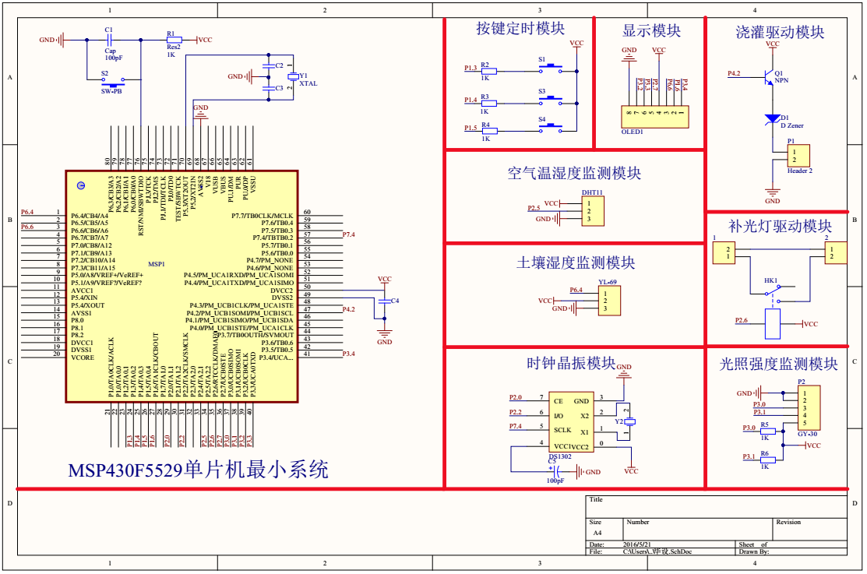

**附录2：实物图**

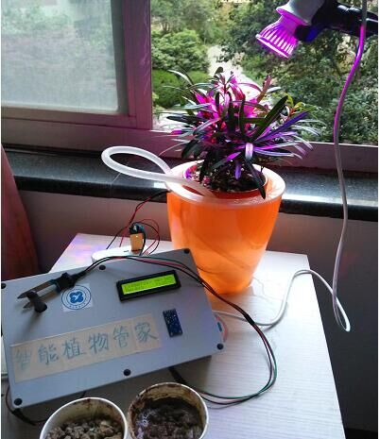

**附录3：部分程序代码**

#include <msp430f5529.h>

#include "AD_tr.h"

extern unsigned long tr_value;

static unsigned int results[8]; //相当于全局变量，结果始终都会被保存

void AD_init(void)

{

P6SEL |= BIT0;

// P6DIR &= ~BIT0;

// P6REN &= ~BIT0;

ADC12CTL0 |= ADC12ON + ADC12SHT0_8 + ADC12MSC; //打开AD+256个脉冲的转换时间+重复采样

ADC12CTL1 |= ADC12SHP + ADC12CONSEQ_2; //SAMPCON信号采样定时器+重复单通道模式+起始地址x

ADC12IE |= BIT0; //打开通道4中断

ADC12CTL0 |= ADC12ENC; //采样能位

ADC12CTL0 |= ADC12SC; //采样开始

}

/********************************************************************

*程序名称：ADC12中断服务程序

*

*程序功能：采集8次ADC12MEM0，求其平均值

*

*参数：results[]--存储8次ADCMEM0的值 dex--循环次数 sum--和值/平均值

*

参数：results[]--存储8次ADCMEM0的值 dex--循环次数 sum--和值/平均值

*

****************************************************************************/

#pragma vector = ADC12_VECTOR

__interrupt void ADC12(void)

{

static unsigned int dex = 0;

switch(__even_in_range(ADC12IV,16))

{

case 0:break;

case 2:break;

case 4:break;

case 6:

results[dex++] = ADC12MEM0;

if(dex == 8)

{

unsigned char i = 0;

unsigned long sum = 0;

dex = 0;

for(i=0;i<8;i++)

{

sum += results[i];

}

tr_value = (sum>>3);

}

case 8:break;

case 10:break;

case 12:break;

case 14:break;

case 16:break;

default:break;

}